**PROFIL**

**WISUDA ANGKATAN X GELOMBANG 1**

**UNIVERSITAS MUSAMUS**

**JURUSAN S1 – EKONOMI PEMBANGUNAN**



Marthen A. I. Nuhumury, SE., M.Si.

**KETUA JURUSAN**

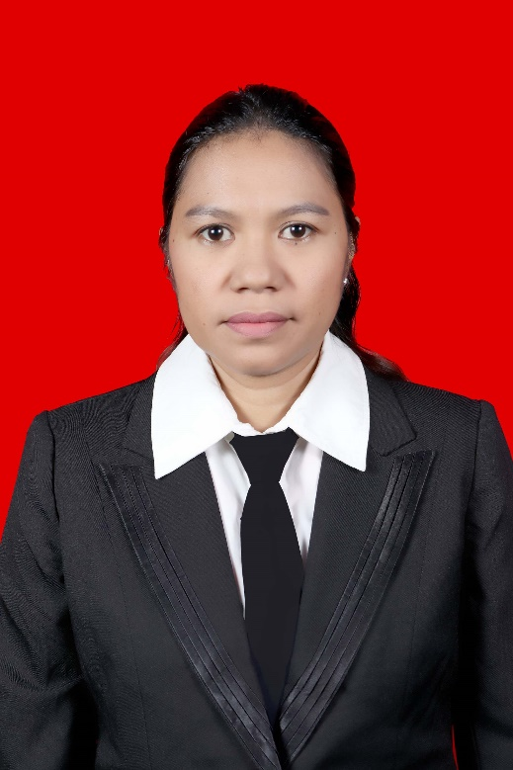

Putri Inggrid Risamasu, SE., M.M.

**SEKRETARIS JURUSAN**